力学（一）
1．有一摆长为L的单摆，悬点正下方某处有一小钉，当摆球经过平衡位置向左摆动时，
摆线的上部将被小钉挡住，使摆长发生变化。现使摆球做小幅度摆动，摆球从右边最
高点M至左边最高点N运动过程的闪光照片，如图所示（悬点和小钉未被摄入）。P
为摆动中的最低点，已知每相邻两次闪光的时间间隔相等，由此可知，小钉与悬点的
距离为 （ C ）
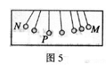
A．L/4 B．L/2
C．3L/4 D．无法确定
2．如图所示，a、b、c三个相同的小球，a从光滑斜面顶端由静止开始自由下滑，同时b、c从同一高度分别开始自由下落和平抛．下列说法正确的有： （ D ）
a b c
A．它们同时到达同一水平面
B．重力对它们的冲量相同
C．它们的末动能相同
D．它们动量变化的大小相同
分析与解：b、c飞行时间相同（都是$\sqrt{\frac{2h}{g}}$）；a与b比较，两者平均速度大小相同（末动能相同）；但显然a的位移大，所以用的时间长，因此A、B都不对．由于机械能守恒，c的机械能最大（有初动能），到地面时末动能也大，因此C也不对．a、b的初动量都是零，末动量大小又相同，所以动量变化大小相同；b、c所受冲量相同，所以动量变化大小也相同，故D正确．
思路点拨： 这道题看似简单，实际上考察了平均速度．功．冲量等很多知识．另外，在比较中以b为中介：a．b的初．末动能相同，平均速度大小相同，但重力作用时间不同；b．c飞行时间相同（都等于自由落体时间），但初动能不同．本题如果去掉b球可能更难做一些．
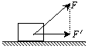3．以力F拉一物体，使其以加速度a在水平面上做匀加速直线运动，力F的水平分量为F₁，如图所示，若以和F₁大小．方向都相同的力F ′代替F拉物体，使物体产生加速度a ′，那么：（ B C ）
A．当水平面光滑时，a′ < a B．当水平面光滑时，a′ = a
C．当水平面粗糙时，a′ < a D．当水平面粗糙时，a′ = a
分析与解：当水平面光滑时，物体在水平面上所受合外力均为F`，故其加速度不变．而当水平面粗糙时，支持力和摩擦力都是被动力，其大小随主动力的变化而变化，当用F`替换F时，摩擦力将增大，故加速度减小．因此BC答案正确．
思路点拨：运用牛顿运动定律解决力学问题的一般程序为：1．选择研究对象，2．受力分析，3．合成或分解（正交分解），列式计算．在受力分析时，应注意被动力随主动力变化的特点．
4．如图所示，在光滑的水平面上，有一绝缘的弹簧振子，小球带负电，在振动过程中当弹簧压缩到最短时，突然加上一个沿水平向左的恒定的匀强电场，此后： （ A ）
A．振子的振幅将增大
B．振子的振幅将减小
C．振子的振幅将不变
D．因不知道电场强度的大小，所以不能确定振幅的变化
分析与解：弹簧振子在加电场前，平衡位置在弹簧原长处，设振幅A．当弹簧压缩到最短时，突然加上一个沿水平向左的恒定的匀强电场，此位置仍为振动振幅处，而且振子的运动是简谐振动，只是振动的平衡位置改在弹簧原长的右边，且弹簧神长量x满足kx = qE，即振子振动的振幅A₁=A+x，，所以振子的振幅增大，正确答案为A．
思路点拨：弹簧振子在做简谐振动时，平衡位置是合力为零时，当外界条件发生改变，平衡位置有可能随之而变，振子的运动相对于平衡位置对称．
A
B
5．如图所示，把系在轻绳上的A、B两球由图示位置同 时由静止释放（绳开始时拉直），则在两球向左下摆动时，下列说法正确的是：（ B ）
绳OA对A球做正功 绳AB对B球不做功
绳AB对A球做负功 绳AB对B球做正功
A． B． C． D．
分析与解：大概画出A、B球的运动轨迹，就可以找出绳与球的运动方向的夹角，进而可以判断做功情况．由于OA绳一直张紧且O点不动，所以A球做圆周运动，OA绳对A球不做功，而B球是否与A球一起做圆周运动呢？让我们用模拟等效法分析：设想A、B球分别用两条轻绳悬挂而各自摆动，若摆角较小，则摆动周期为T=$2π\sqrt{L/g}$，可见摆长越长，摆得越慢，因此A球比B球先到达平衡位置（如图）．可见绳AB的张力对A的运动有阻碍作用，而B球的运动有推动作用，所以正确的答案为 ．
A
B
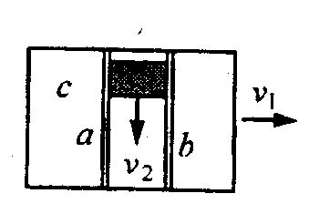
思路点拨：本题是一道判断做功正负的选择题，通过模拟等效判断出小球的运动情况，再根据F与v的夹角判断做不做功和功的正负．
6、如图所示，质量为m的物体放在水平放置的钢板c上，与钢板间的动摩因数为$μ$。由于光滑导轨槽a、b控制，物体只能沿水平导轨槽运动。现使钢板以速度v₁向右运动，同时用力F沿导轨槽的方向拉动物体使物体以速度v₂沿槽运动，则F的大小为：( C )
A． F=mg B F>mg C F<$μ\text{mg}$ D 不能确定
7．如图所示为农村小水库大坝的俯视图，其中设计比较合理的是哪一个？（ B ）
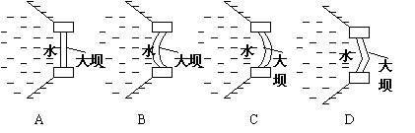
8、如图所示，在高空中有四个小球，在同一位置同时以速率v向上、向下、向左、向右被射出，经过1 s后四个小球在空中的位置构成的正确图形是( A )
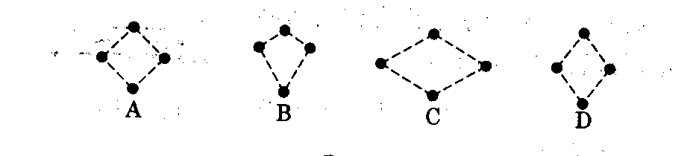

9、如图所示，传送带与地面倾角为$θ=\text{37}°$，AB的长度为16m，传送带以10m／s的速度转动，在传送带上端A无初速度地放一个质量为0．5 kg的物体，它与传送带之间的动摩擦因数为0．5，求物体从A运动到B所用的时间可能为．(sin37°=0．6，cos37°=0．8，g=10m／s)．(BD)
A．2.1s B. 2.0s C.1.8s D.4.0S
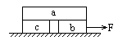
10. 如下图叠放的a、b、c三个粗糙物块，其相互接触处以及和水平桌面接触处均有摩擦，但摩擦系数不同．当b物块受一水平力F作用时，a、c随b一起保持相对静止作加速运动．此时（ AB ）
A．a对c的摩擦力方向向右
B．b对a的摩擦力方向向右
C．a、b间的摩擦力和a、c间的摩擦力大小相等
D．只有桌面对b的摩擦力小于a、c间的摩擦力的情况下，才能实现上述运动
11．图为一列简谐横波在两个不同时刻的波形，虚线为实线所示的横波在△t=0.5s后的波形图线。
（1）若质点的振动周期T与△t的关系为T＜△t＜3T，则△t内波向前传播的距离△x为多少？
（2）若波速为v=1.8m/s，则波向哪个方向传播？为什么？
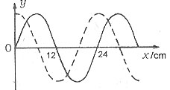
11．解：（1）设波沿x轴正方向传播，则△t内波的传播距离的通式为△x=nλ+△x₀=24n+18(cm)
因为T＜△t＜3T，对应的空间关系为λ＜△x＜3λ,即n只能取1，2，
则△x=42cm或△x=66cm
设波沿y轴正方向传播,则△t内波的传播距离的通式为△x=24n+6(cm),故△x=30cm或△x=54cm
（2）若波速v=1.8m/s,则△x=v△t=90cm
故满足通式△x=3λ+18(cm)，可得波沿x轴正方向传播。
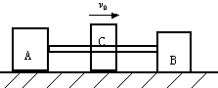
12．如图所示，A、B两小木块用细杆连接静止在光滑水平面上，细杆穿过第三个小木块C。C能沿着细杆无摩擦地滑动。现使C以水平速度v₀=6m/s起动，撞上B后靠在一起向前运动。若碰撞时间为0.1s，三个木块的质量均为50g，细杆的质量不计，求C与B碰撞过程中，C对B的平均冲力为多少？
12．解：A,C,B系统动量守恒 m_{C} v₀=(m_{A}+m_{B}+m_{C})v
得A,B共同速度v=2m/s
对A,B系统，由动量定理 Nt=(m_{A}+m_{B})v
即C对B的平均冲力N=2(N)
13．一辆玩具小车的质量为3.0kg，沿光滑的水平面以2.0m/s的速度向正东方向运动，要使小车的运动方向改变，可用速度为2.4m/s的水流由西向东射到小车的竖直挡板CD上，然后流入车中．求：要改变小车的运动方向，射到小车里的水的质量至少是多少？
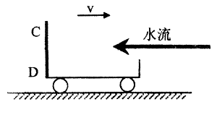
13. 设小车和射入小车中的水的质量分别为M和 m，对于小车和射入的水组成的系统，水平方向动量守恒，以向东为正方向，有${\text{Mv}}_{0}−{\text{mv}}_{1}=(M+m)V$
随着射入小车中水的质量增加，车与车中的水的速度V要减小，直到速度V=0，射入小车的水质量再增加，V<0，小车（包括车中的水）的速度方向变为向西。因此对应V=0时的水的质量即为所求。
m=2.5kg。
14．当物体从高空下落时，空气阻力随速度的增大而增大，因此经过一段距离后将匀速下落，这个速度称为此物体下落的终极速度. 已知球形物体速度不大时所受的空气阻力正比于速度$v$，且正比于球半径$r$，即阻力$f=\text{krv},k$是比例系数. 对于常温下的空气，比例系为$k=3\text{.}4×{\text{10}}^{−4}{\text{Ns}}/{m^{2}}\text{.}$已知水的密度$ρ=1\text{.}0×{\text{10}}^{3}{\text{kg}}/{m^{3}},$取重力加速度$g=\text{10}m/{s^{2}}\text{.}$试求半径$r=0\text{.}\text{10}\text{mm}$的球形雨滴在无风情况下的终极速度$v_{r}\text{.}$（结果取两位数字）
14．解：雨滴下落时受两个力作用：重力，方向向下；空气阻力，方向向上，当雨滴达到终极速度$v_{r}$后，加速度为零，二力平衡，用$m$表示雨滴质量，有
$\text{mg}−{\text{krv}}_{T}=0$① $m=\frac{4}{3}{πr}^{3}ρ$② 由①②得终极速度$v_{r}=\frac{4{πr}^{3}ρg}{3k}$③
代入数值得$v_{r}$=1.2m/s .
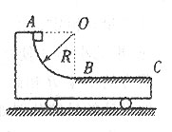
15．如图所示，质量为$M=9\text{Kg}$的小车放在光滑的水平面上，其中AB部分为半径R=0.5m的光滑$\frac{1}{4}$圆弧，BC部分水平且不光滑，长为L=2m，一小物块质量m=6Kg，由A点静止释放，刚好滑到C点静止（取g=10$ms^{2}$），求：
①物块与BC间的动摩擦因数
②物块从A滑到C过程中，小车获得的最大速度
15．解：由A点滑到C点，物块静止，由于系统水平方向动量守恒，C处车也静止。故重力势能的减少转化为热能。
mgR=μmgL, μ=R/L=0.25
物块由A到B，小车向左加速；由B到C， 物块速度减小，车速也减小。故B处车速最大，设为v ,有M v=mu
由能量守恒 $\frac{1}{2}{\text{Mv}}^{2}+\frac{1}{2}{\text{mu}}^{2}=\text{mgR}$
解得
16．如图所示，在光滑水平面上放一质量为M、边长为l的正方体木块，木块上搁有一长为L的轻质光滑棒，棒的一端用光滑铰链连接于地面上O点，棒可绕O点在竖直平面内自由转动，另一端固定一质量为m的均质金属小球．开始时，棒与木块均静止，棒与水平面夹角为$α$角．当棒绕O点向垂直于木块接触边方向转动到棒与水平面间夹角变为$β$的瞬时，求木块速度的大小．
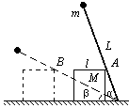
解答：设杆和水平面成$β$角时，木块速度为v，水球速度为v_{m}，杆上和木块接触点B的速度为v_{B}，因B点和m在同一杆上以相同角速度绕O点转动，所以有：$\frac{v_{m}}{v_{B}}$= $\frac{ωL}{ω\overline{\text{OB}}}$= $\frac{L}{l\text{/sin}β}$= $\frac{L}{l}\text{sin}β$．B点在瞬间的速度水平向左，此速度可看作两速度的合成，即B点绕O转动速度v⊥= v_{B}及B点沿杆方向向m滑动的速度v∥，所以v_{B} = vsin$β$．故v_{m} = v_{B}$\frac{L}{l}\text{sin}β$=$\frac{L}{l}v{\text{sin}}^{2}β$．因从初位置到末位置的过程中只有小球重力对小球、轻杆、木块组成的系统做功，所以在上述过程中机械能守恒：
mgL(sin$α−\text{sin}β$)=$\frac{1}{2}{\text{mv}}_{m}^{2}+\frac{1}{2}{\text{Mv}}^{2}$综合上述得v = l$\sqrt{\frac{2\text{mgL}(\text{sin}α−\text{sin}β)}{{\text{Ml}}^{2}+{\text{mL}}^{2}{\text{sin}}^{4}β}}$．

